Аннотация к тематическому занятию «Ватрушки с творогом»
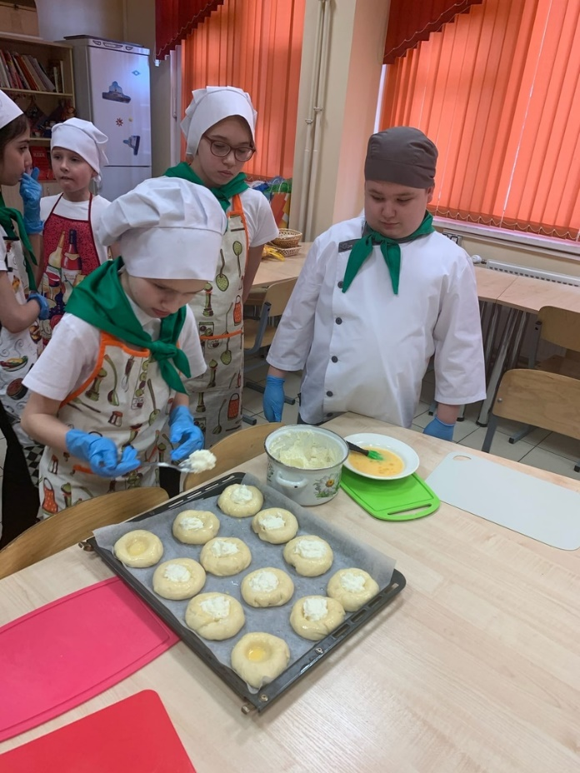
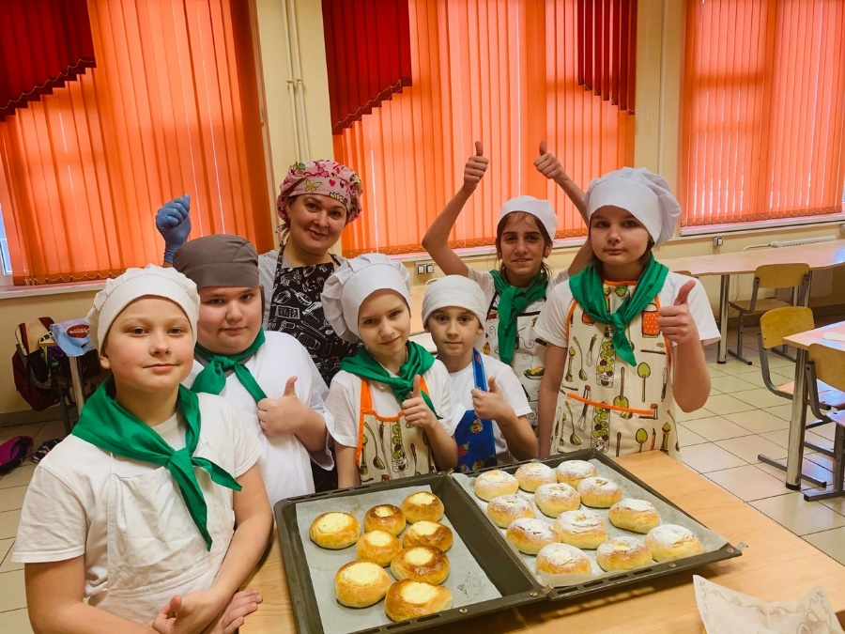
Тематическое занятие «Ватрушки с творогом» в кружке «Магия кулинарии» было проведено в формате мастер-класса профессионалом, специалистом своего дела поваром школьной столовой Сальниковой Ольгой Витальевной, которая показала учащимся, какие прекрасные вкусные ватрушки готовятся поварами в школьной столовой. Она открыла ребятам свои маленькие поварские секреты приготовления ватрушек, напомнила о технике безопасности при работе на кухне, обратила внимание на качество продуктов и пропорции разных ингредиентов при приготовлении блюда. Учащиеся внимательно слушали, наблюдали и активно участвовали в приготовлении ватрушек с творогом. Результат занятия не заставил себя ждать – ватрушки поспели вовремя, получились пышными, румяными и удивительно вкусными. К столу был подан чудесный чай из разных травяных сборов. От ватрушек остались одни приятные воспоминания!

